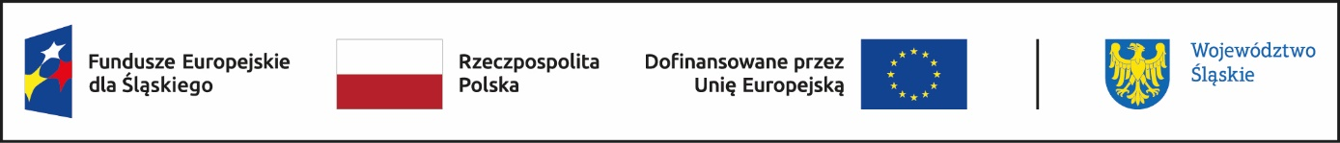

Wykaz zweryfikowanych Grantobiorców, którzy zakwalifikowali się z listy rezerwowej na listę podstawową i nie figurują w Rejestrze podmiotów wykluczonych z możliwości otrzymania środków przeznaczonych na realizację programów finansowanych z udziałem środków europejskich, w ramach realizowanego Projektu Grantowego „Rozwój energetyki rozproszonej opartej o odnawialne źródła energii na terenie Gminy Piekary Śląskie” w ramach Fundusze Europejskie dla Śląskiego 2021-2027 (Fundusz na rzecz Sprawiedliwej Transformacji) dla Priorytetu: FESL.10.00-Fundusze Europejskie na transformację dla Działania: FESL.10.06-Rozwój energetyki rozproszonej opartej o odnawialne źródła energii. Weryfikacja na dzień 27.11.2025r.:

Nr referencyjny
68/2025/RER

